

**毕业设计（论文）开题报告**

**题 目：基于毫米波雷达的井下围岩变形探测装置**

**专 业 电子信息工程**

**学 生 张润**

**学 号 180200819**

**班 号 1802501**

**指导教师 赵宜楠**

**日 期 2021年11月30号**

1．课题背景及研究的目的和意义

1.1课题背景

我国大部分的煤炭资源是采用井工开采的生产方式。在煤层开采过程中，通常将赋存于煤层开采空间周边的岩层统称为采场围岩。煤层采出后，采场周边的岩层由于其原有的应力平衡状态被打破，会发生变形、破坏、位移等一系列现象，直至达到新的平衡状态。开采空间周边围岩状态的改变会形成隐蔽性致灾问题，对矿井的安全生产造成影响，如采场空间范围内岩体的变形、破坏、位移不仅仅会引发离层、破断、垮塌，诱发片帮、底鼓、顶板冒落、冲击地压等灾害事故，还可能会导通顶底板含水层，形成导水通道，引发矿井水害事故。特别是在利用垮落法处理采空区时，往往由于地层的沉降还会引发地表沉陷、地下水系失稳、底板突水、地表水溃入等一系列环境地质问题。

为监测矿井巷道围岩变形，常规光学图像、激光等传感器易被灰尘遮挡，且存在瓦斯引爆等安全风险。毫米波雷达抗环境干扰能力强、稳定性高、能够全天候工作，不受光线、灰尘等环境的影响。本课题利用可移动式平台，搭载2部毫米波雷达，设计一种可移动式围岩形变监测的仪器设备，用于持续测量多个标记点的精确距离、方位信息，并将数据进行实时传输，形成场景立体监测界面，为井下安全作业提供预警信息。

1.2研究的目的和意义

为监测矿井巷道围岩变形，常规光学图像、激光等传感器易被灰尘遮挡，且存在瓦斯引爆等安全风险。毫米波雷达抗环境干扰能力强、稳定性高、能够全天候工作，不受光线、灰尘等环境的影响。本课题利用可移动式平台，搭载2部毫米波雷达，设计一种可移动式围岩形变监测的仪器设备，用于持续测量多个标记点的精确距离、方位信息，并将数据进行实时传输，形成场景立体监测界面，为井下安全作业提供预警信息。

对采场围岩变形与破坏范围的探查是进行采场稳定性评价、预防矿山灾害、保障矿井安全生产的一项重要技术措施，对于矿山防灾、减灾尤为关键。通过该井下围岩变形探测装置获得顶底板岩层破坏发育情况、指导矿井防治水工作，进而实现矿井资源的安全、高效、绿色开采，对高效开发煤炭资源、有效防控冲击地压危害、安全开展“三下”煤炭资源利用，实现煤炭资源绿色、可持续发展有着非常重要的指导意义。

2．国内外在该方向的研究现状及分析

2.1对井下围岩变形探测技术国内外发展现状

在采场围岩变形与破坏监测技术应用中，目前主要采用的技术手段依然是实施岩层内部钻孔，通过注水或采用地球物理探测或置入其他传感装置等方式记录其变形破坏开始的时间、程度及采动过程中岩体变形的形态与分布特征[1]。钻孔设置的数量与位置是根据围岩观测的目的来进行设计的、通过上述方式可以得到开采条件下围岩变形破坏的参数情况，结合矿山压力、岩体力学等理论进一步分析、评价岩体变形所引起的压力变化、巷道位移、地质灾害先兆判别与预警等[2]。

目前我国的深部矿井，地质条件复杂，潜在较多的矿井灾害，如煤与瓦斯突出、冲击矿压等，部分工作面开采深度已经达到1200m[3]。其中研究巷道为矿井主要建设工程[4]。巷道一般设计场地2000m，设计服务年限为25年，巷道断面为22.5m2[5]。由于巷道受到高应力、高湿度、高地压等因素的影响，巷道出现了流变特性，致使巷道难以维护[6]。

但是，目前现有的围岩变形探测装置测量精度不高[7]。且大多数监测技术需要对围岩进行人为破坏性监测[8]。这会导致围岩变形量达到一个很大的阈值时才能通过传统技术探测到，会造成人员、矿产等不可估计的损失[9]。

2.2 FMCW毫米波雷达高精度测距国内外发展现状

近年来，随着中国基础设施建设的振兴与发展，大型工程不断推进，雷达高精度测距技术在建筑物形变监测、湖泊液位测量、自动化汽车、目标高精度定位等方面被广泛应用[10]。线性调频连续波（FMCW）雷达由于具有结构简单、测距分辨率高、抗噪声能力强等特点被逐渐应用在高精度测距领域中[11]。

线性调频连续波雷达对单个静止目标高精度测距的关键技术时准确得到回波信号与发射信号混频后差拍信号的频率，从而获得高精度的测距信息[12]。现有的高精度频率测量方法主要有以下几大类：比值法、基于FFT的频谱细化算法、相位差法[13]。典型的比值法有Rife算法、Quinn算法、Grandk算法等，这些算法利用频谱峰值附近多条谱线的幅度比值对频率进行校正，但接近量化频率点时误差较大，国内外对该问题都做了改进，但运算量大幅增加，且精度提高有限[14]。基于FFT的频谱细化算法首先使用少量点数FFT算法作粗估计，然后再用细化算法对频谱的局部进行放大作细估计，主要方法有补零FFT、CZT、Zoom-FFT、FFT+FT连续细化法等[15]，但若要达到理论精度，需要牺牲指数倍的运算量和采样时间，对于工程运用非常不利。相位差法测频在远距离测量时存在相位模糊，Kay提出一种基于采样序列相邻点相位差的估计方法[16]，但其对信噪比要求较高，于是Fitz提出了利用自相关函数相位的方法实现频率估计[17]，这个算法降低了信噪比门限，但是测距范围很小，没有实际工程意义。之后又有人提出了一种利用补零FFT细化频谱的相位差测频方法[18]，精度更加逼近理论下界，但低信噪比时容易出现相位模糊。近年来基于相位差法的频率估计算法不断被提出，但估计精度都不及文献[19]。

3．研究内容及拟解决的关键问题

3.1研究内容

3.1.1单片毫米波雷达测距研究

毫米波雷达系统中频综产生chirp信号，如图1所示，发射天线发射chirp信号，chirp信号遇到目标返回被接收天线接收，接收信号与发射信号混频得到中频信号。中频信号的频谱会得到多个谱线，每一个频率正比于雷达到每个目标的距离。



图1锯齿波信号

在ARM中实现信号处理。当确定好系统参数以后，要在IWR1443内部集成的ARM中完成数据采集、FFT运算和对数幅度运算，将信息通过物联网传输到上位机，进行进一步的数据处理，如图2所示。



图2 毫米波雷达信号处理流程

3.1.2 可移动式平台设计

可移动式平台由一个履带式小车和若干个动作装置构成，分别是控制雷达A旋转的滑轨和电控滑座和上升下降的电动液压杆、控制雷达B上升的螺旋电动机和螺纹升降杆，如图3所示。

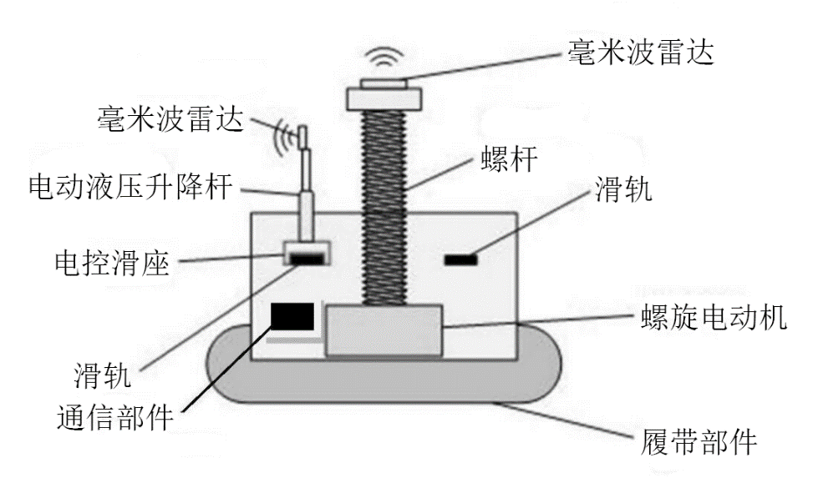

图3 可移动式平台结构示意图

除此之外，还需要一个无线通信模块将数据发送给控制端的上位机。

3.1.3上位机和SLAM坐标场景重建

上位机运行在Windows平台，采用C#语言编写，能够处理无线通信模块发送来的雷达采集和处理后的信息，对信息进行建图，直观地显示在屏幕上预设至围岩壁上的角反射体的三维坐标示意图。若有异常情况，及时发出警报，确保人员的安全和财产的最大程度止损。

3.2拟解决的关键问题

3.2.1 FMCW毫米波雷达的高精度测距算法

井下岩层变化缓慢，往往刚开始些微的变化就可以导致之后煤矿井的塌方事故，所以，设备对围岩角反射体的距离测量需要满足超高的精度和准确度。

3.2.2可移动式平台与主控制台的数据接收

井下区域狭窄且长，还需要保证数据信息传输的延时小，准确率高，需要设计一个低频发送设备，能满足井下远距离发送信息，或采用有线RS-485进行数据传输。

4. 拟采取的研究方法和技术路线、进度安排、预期达到的目标

4.1拟采取的研究方法和技术路线

TI公司提供了全面的关于IWR1443的技术文档，对这些文档进行学习，理解并应用。拟采取的研究方法框图，如图4所示。

首先从毫米波雷达系统的整体开始研究，学习毫米波雷达系统的工作体制和基本信号处理流程。理解FMCW雷达的工作原理，以及FMCW雷达如何进行距离、速度以及角度估计，深刻理解Chirp、FFT的概念。然后学习FFT-CZT变换相关知识，研究雷达的信号处理算法，完成毫米波雷达的高精度测距。

搭建可移动式平台，使用solid works三维建模，组装好整体结构，使用STM32F4控制整个平台的移动和毫米波雷达的运动，使用Lora模块将STM32处理好的距离信息发送至上位机，同时也接受上位机发回的指令进行控制平台上的运动设备。

编写上位机软件，使上位机能够进行数据的收集和处理显示在三维图上，还能通过上位机发送指令控制平台的运动。



图4 技术路线框图

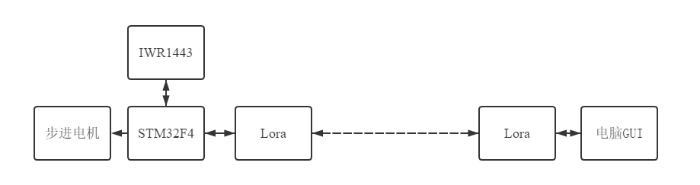

图5 设备组成框图

1. 毫米波雷达高精度距离测量算法研究

（i）相位差法测距算法

线性调频连续波雷达将发射信号与接收信号混频，可以获得我们研究的差拍信号。以单调频信号为例，雷达发射信号为

$$\begin{aligned}T\left(t\right)=a_{1}e^{j\left\{2π\left[\left(f_{0}-\frac{B}{2}\right)t+\frac{1}{2}μt^{2}\right]+φ_{a}\right\}},0≤t≤T\#\left(1\right)\end{aligned}$$

式中， $a_{1}$ 为信号幅度， $f_{0}$ 为中心频率， $B$ 为扫频带宽， $μ=\frac{B}{T}$ 为调频斜率， $T$ 为扫频周期， $φ_{a}$ 为信号初始相位。经距离为 $r$ 的静止目标反射后的回波信号为

$$\begin{aligned}T\left(t\right)=a_{1}e^{j\left\{2π\left[\left(f_{0}-\frac{B}{2}\right)\left(t-τ\right)+\frac{1}{2}μ{\left(t-τ\right)}^{2}\right]+φ_{a}\right\}},τ≤t≤T+τ\#\left(2\right)\end{aligned}$$

式中， $τ=\frac{2r}{c}$ 为延迟时间。两个信号进行混频，在实际应用环境中， $τ$ 数值很小，故混频计算后可以忽略 $τ^{2}$ 项。得到差拍信号

$$\begin{aligned}x\left(t\right)=a_{0}e^{j2π\left[μτt+\left(f_{0}-\frac{B}{2}\right)τ\right]},τ≤t≤T\#\left(3\right)\end{aligned}$$

由于 $τ≪T$，后续计算可以忽略 $τ$，所以差拍信号的定义域可以记为 $0≤t≤T$。根据式（3），信号频率 $f_{c}$ 由相位求导获得， $f_{c}=μτ$，所以距离和频率的关系为

$$\begin{aligned}r=\frac{cTf_{c}}{2B}\#\left(4\right)\end{aligned}$$

对差拍信号进行 $N$ 点复采样，采样间隔 $\frac{T}{N}$，无失真采样需满足奈奎斯特复采样定理，即采样频率 $s=\frac{N}{T}≥f_{c}$，所以最大探测距离 $r≤\frac{cN}{2B}$,得到离散信号表达式：

$$\begin{aligned}x\left(n\right)=a_{0}e^{j2π\left[\left(f_{0}-\frac{B}{2}\right)\frac{2r}{c}+B\frac{2rn}{cN}\right]},n=0,⋯,N-1\#\left(5\right)\end{aligned}$$

对其进行 $N$ 点FFT变换，则距离分辨率 $∆R=\frac{c}{2B}$，变换后的表达式为

$$\begin{aligned}X\left(k\right)=a_{0}e^{j\left[2π\left(\frac{f_{0}}{B}-\frac{1}{2N}\right)\frac{r}{∆R}-\frac{N-1}{N}kπ\right]}\frac{\sin\left[π\left(\frac{2Br}{c}-k\right)\right]}{\sin\left[\frac{π}{N}\left(\frac{2Br}{c}-k\right)\right]},k=0,⋯,N-1\#\left(6\right)\end{aligned}$$

真实信号的频谱在 $k$ 取最接近 $\frac{2Br}{c}$ 的整数 $k_{0}$ 时幅值最大，最大值处的相位为

$$\begin{aligned}φ_{k_{0}}=2π\left(\frac{f_{0}}{B}-\frac{1}{2N}\right)\frac{r}{∆R}-\frac{N-1}{N}k_{0}π\#\left(7\right)\end{aligned}$$

相邻谱线间的相位差为

$$\begin{aligned}∆φ_{k_{0}}=2π\left(\frac{f_{0}}{B}-\frac{1}{2N}\right)\#\left(8\right)\end{aligned}$$

参考信号则假设 $r$ 正好处于量化频点 $k_{0}∆R$ 处，最大值点参考相位为

$$\begin{aligned}ϕ_{k_{0}}=2π\left(\frac{f_{0}}{B}-\frac{1}{2N}\right)k_{0}-\frac{N-1}{N}k_{0}π\#\left(9\right)\end{aligned}$$

所以真实值与量化频点参考相位的相位差 $φ_{r_{0}}=φ_{k_{0}}-ϕ_{k_{0}}$，距离估计就可以表示为

$$\begin{aligned}\hat{r}=\left(k_{0}+\frac{φ_{r_{0}}}{∆φ_{k_{0}}}\right)∆R\#\left(10\right)\end{aligned}$$

上述过程为相位法测距的过程，但相位法计算时忽略了相位模糊的问题。计算得到的相邻谱线相位差 $∆φ_{k_{0}}>2π$，所以计算距离偏移量时会出现模糊，需要细化频谱使 $∆φ_{k_{0}}<2π$，从而消除模糊问题。

（ii）基于CZT变换的改进相位差法测距算法

CZT变换即将序列 $x(n)(0≤n≤N-1)$ 沿Z平面的一段单位圆作等分角的抽样 $z_{k}=AW^{-k}(k=0,⋯,M-1)$，其中， $A=A_{0}e^{jθ_{0}},W=W_{0}e^{-jϕ_{0}}$，作CZT变换时 $A_{0}=1，W_{0}=1，θ_{0}$ 是起始采样角度， $ϕ_{0}$ 是两相邻采样点之间的角度，设CZT细化倍数是 $δ$，则抽样点在Z平面的周线如图1所示。

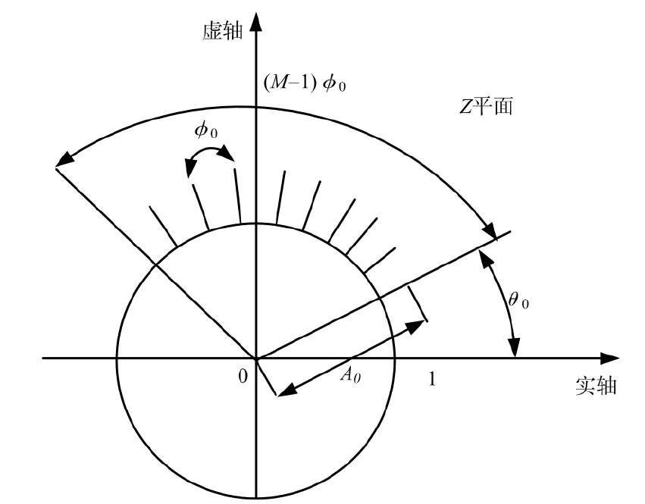

图6 CZT变换在Z平面抽样点的螺线轨迹

原信号的CZT变换表示为

$$X\left(z_{k}\right)=\sum_{n=0}^{N-1}{x\left(n\right)z_{k}^{-n}}=$$

$$\sum_{n=0}^{N-1}{x\left(n\right)e^{-jθ_{0}π}e^{-jϕ_{0}nk}}=$$

$$\begin{aligned}a_{0}e^{j2π\left(f_{0}-\frac{B}{2}\right)\frac{2r}{c}+j\frac{N-1}{2}\left(2π\frac{2Br}{cN}-θ_{0}-ϕ_{0}k\right)}\frac{sin\frac{Nβ}{2}}{sin\frac{β}{2}}\#\left(11\right)\end{aligned}$$

其中 $β=2π\frac{2Br}{cN}-θ_{0}-ϕ_{0}k$，故CZT变换后的信号最大值处 $k$ 的相位为

$$\begin{aligned}φ_{z_{k}}=2π\left(\frac{f_{0}}{B}-\frac{1}{2N}\right)\frac{r}{∆R}-\frac{N-1}{2}\left(θ_{0}+ϕ_{0}k\right)\#\left(12\right)\end{aligned}$$

我们设定细化频谱的起点为与最大谱线相邻的左谱线，终点为与最大谱线相邻的右谱线，则局部频谱细化为 $M=2δ$ 点，频谱分辨率则为 $∆r=∆R/δ$，相邻谱线相位差 ${∆φ}_{z_{k}}=2π(\frac{f_{0}}{B}-\frac{1}{2N})/δ$，为避免相位模糊需满足 ${∆φ}_{k_{1}}<2π$，所以要求 $δ>\frac{f_{0}}{B}$。

由公式（6）可知，N点FFT后信号最大谱线的下标为 $k_{0}$，则

$$\begin{aligned}θ_{0}=\frac{2π\left(k_{0}-1\right)}{N},ϕ_{0}=\frac{4π}{MN}\#\left(13\right)\end{aligned}$$

代入式（10）得

$$\begin{aligned}φ_{z_{k}}=2π\left(\frac{f_{0}}{B}-\frac{1}{2N}\right)\frac{r}{∆R}-\frac{N-1}{δN}\left(δ\left(k_{0}-1\right)+k\right)π\#\left(14\right)\end{aligned}$$

当r处于量化距离 $m_{1}∆R+m_{2}∆r$ 时（$m_{2}<δ$），参考相位为

$$\begin{aligned}ϕ_{z_{k}}=2π\left(\frac{f_{0}}{B}-\frac{1}{2N}\right)\frac{γ}{δ}-\frac{N-1}{δN}γπ\#\left(15\right)\end{aligned}$$

式中， $γ=δm_{1}+m_{2}$。

当真实值偏移量化距离时，偏移值 $φ_{r}=φ_{z_{k}}-ϕ_{z_{k}}$，则距离估计为

$$\begin{aligned}\hat{r}=\left(δm_{1}+m_{2}+\frac{φ_{r}}{{∆φ}_{z_{k}}}\right)∆r\#\left(16\right)\end{aligned}$$

4.2进度安排

* 2021年11月10日—2021年12月1日

理解毫米波雷达的工作体制，熟悉毫米波雷达的高分辨测距、测向流程，掌握高精度测距算法、测向原理。

学习毫米波雷达IWR1443的相关技术文档，熟悉其体系结构和信号处理流程。

完成雷达发射参数的配置，在微波暗室中完成目标的距离测量试验，并记录试验数据，与常规距离测量结果进行对比分析。

* 2021年12月1日—2022年1月1日

完成移动式平台结构设计，完成多雷达平台数据采集。

* 2022年1月1日—2022年2月1日

完成单片机、物联网eps模块等信息传输方案设计。

* 2022年2月1日—2022年3月1日

完成上位机，并对多监测点进行SLAM坐标场景重建。

进行监测点形变的分析及样机整体评估。

* 2022年3月1日—2022年4月30日

写毕业设计论文，准备毕业设计答辩。

4.3预期达到的目标

实现移动式平台搭载多毫米波雷达平台数据采集，完成单片机、物联网模块信息传输，完成上位机对多监测点进行SLAM坐标场景重建，测距精度达到0.01mm。

5．课题已具备和所需的条件

已有两块毫米波雷达IWR1443、可移动式测量平台以及微波暗室，已具备完成课题所需条件。

已经采集到FMCW毫米波雷达在微波暗室中测量固定距离的角反射体的输出采样数据，并对不同距离下采样到的离散差拍信号分别进行传统频率法测距、相位法测距和CZT相位法测距得到以下频谱图和距离解算结果。

1. FFT采样点数为4096，实际距离为4.0m，CZT细化倍数：16

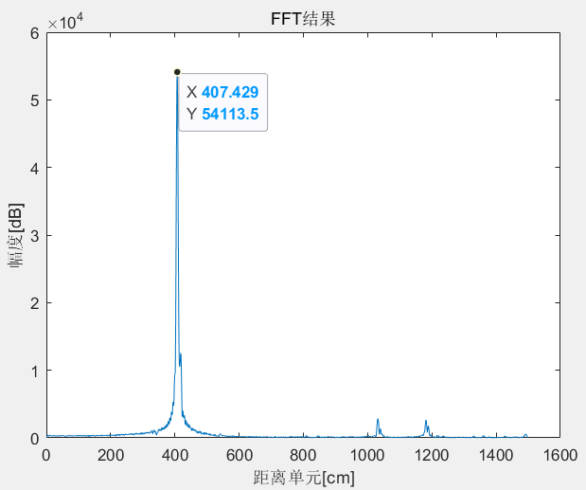 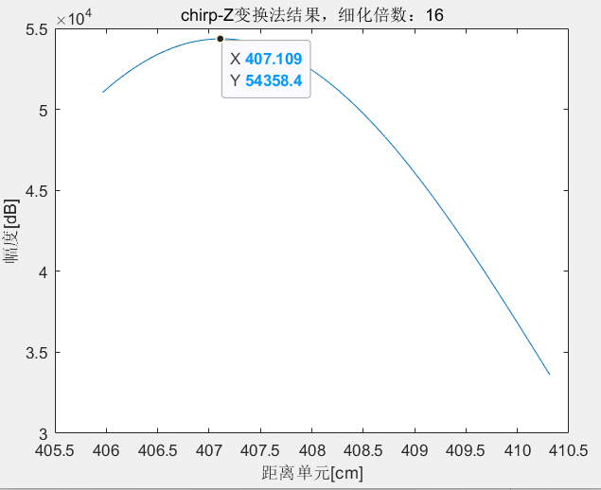

图7 FFT测距结果 图8 CZT变换测距结果

可以看出，只使用FFT测频法进行测距精度很差，只使用CZT变换测距的值相比于FFT的测距精度稍有改善，但是仍存在很大误差。

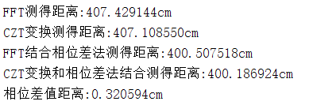

图9 四种测距方式对比

使用FFT结合相位差法测距，效果有大幅度改善，但仍存在微量误差，但当把CZT变换法和相位差法结合起来后发现测距精度大大提高了，测得的距离值相比于相位差法提高了0.320594cm，这对于本项目所要求的高精度十分符合。

但是此时的FFT采样点数是4096，FFT计算时间会比较久，所以进行了如下两次较少FFT采样点数的计算。

1. FFT采样点数为1024，实际距离为4.0m，CZT细化倍数：16

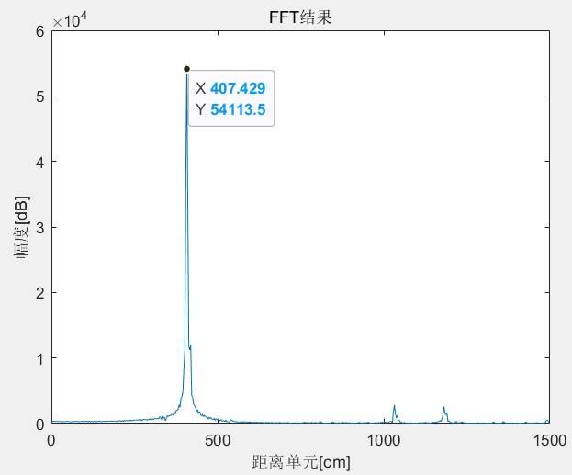 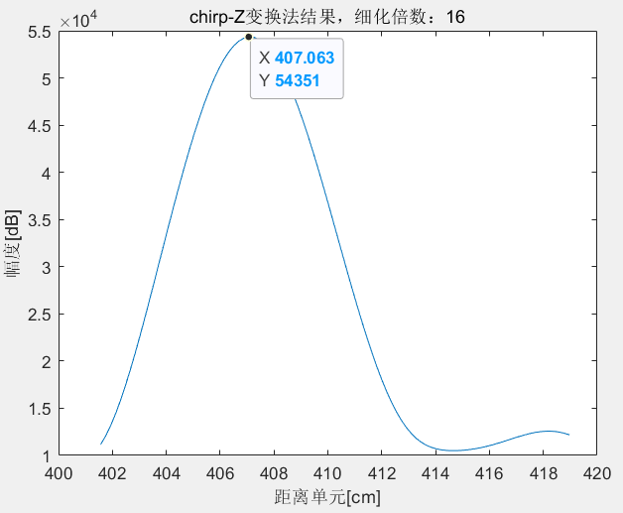

图10 FFT测距结果 图11 CZT变换测距结果

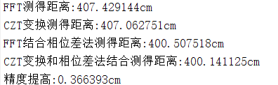

图12 四种测距方式对比

1. FFT采样点数为512，实际距离为4.0m，CZT细化倍数：16

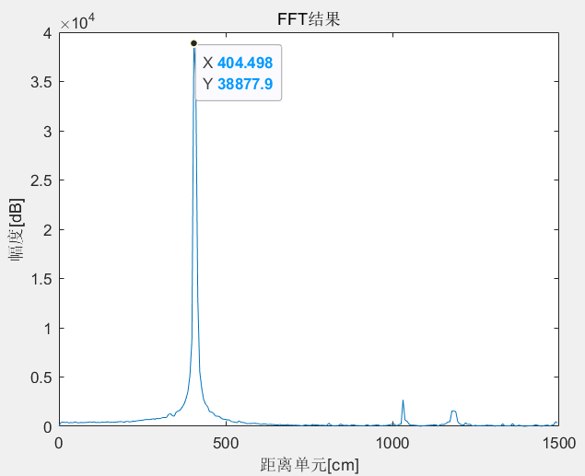 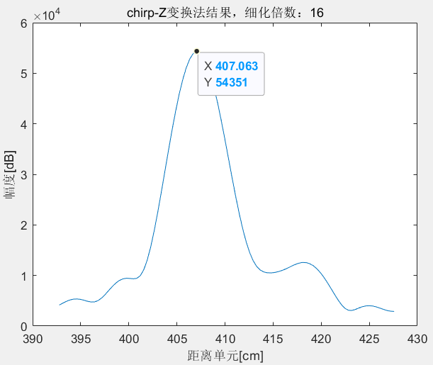

图13 FFT测距结果 图14 CZT变换测距结果

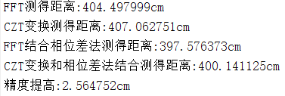

图15 四种测距方式对比

1. FFT采样点数为512，实际距离为3.6m，CZT细化倍数：16

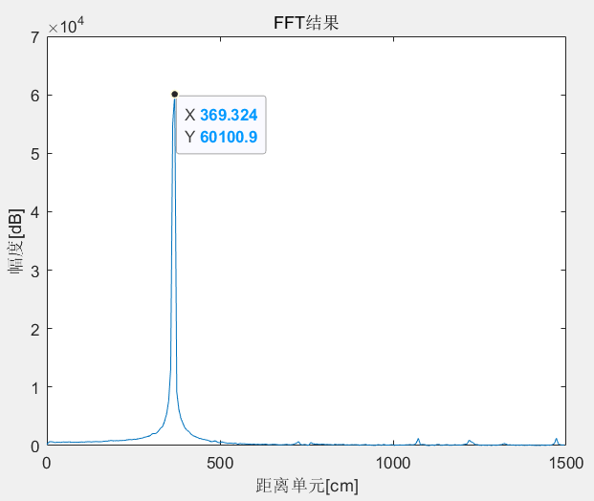 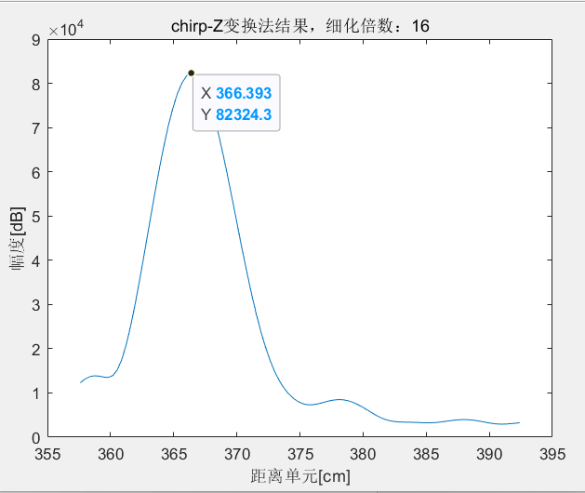

图16 FFT测距结果 图17 CZT变换测距结果

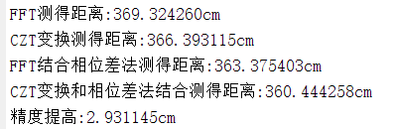

图18 四种测距方式对比

综上所述，CZT变换结合相位差法可以降低FFT运算的点数从而降低运算量，还能保证其高精度。

1. 研究过程中可能遇到的困难和问题，解决的措施

研究过程中可能遇到的主要困难和问题有：

1. 对于毫米波雷达的理论知识不足，实现起来可能会遇到相当多的困难。
2. 对于IWR1443芯片不熟悉，TI所给技术文档为英文，需阅读大量英文，进行毫米波雷达信号处理时可能遇到困难。

解决措施：

1. 学习毫米波雷达相关理论知识，并且完成必要的仿真加深理解
2. 查阅相关手册，为阅读留出充足时间。在遇到问题时如果查阅资料不能解决，那么询问技术支持进行解决

除了上面的几点问题，可能还会出现不同的难点，疑点。这就需要耐心地学习基础知识，认真的进行理论推导，阅读大量相关的文献，虚心地请教导师，师兄以及周围的同学。

7．参考文献

1. 张平松,许时昂,郭立全,吴荣新.采场围岩变形与破坏监测技术研究进展及展望[J].煤炭科学技术,2020,48(03):14-48.DOI:10.13199/j.cnki.cst.2020.03.002.
2. 赵育云;张兴文;王斌;王贵余;孙刘咏;惠保安;魏宗勇,基于钻孔窥视法与声波法的巷道松动圈测定,[J],陕西煤炭,2021,53-59,53-59
3. 刘云强,基于多目标正交试验的锚杆支护参数设计, [J],陕西煤炭,2021,109-112,109-112
4. 刘建平,神北矿区前梁煤矿隐蔽致灾因素分析, [J],陕西煤炭,2021,64-68,64-68
5. 侯树宏,近距离厚煤层上行开采巷道布置及支护技术研究, [J],煤炭工程,2021,50-55,50-55
6. 尚健,动压巷道围岩变形规律及控制技术研究, [J],山东煤炭科技,2019,65-67+70,65-67+70
7. 任修乾,高应力深部巷道围岩变形特征与控制技术研究, [J],能源与环保,2020,212-215,212-215
8. 刘上;朱国富;王玲;陆军,LFMCW雷达高精度测距相位差改进算法, [J],雷达科学与技术,2021,61-65+71,61-65+71
9. 肖雷.毫米波雷达的发展状况及其应用[J].集成电路通讯,2007(02):37-40.
10. 石星.毫米波雷达的应用和发展[J].电讯技术,2006(01):1-9.
11. 李玉芳. FMCW毫米波雷达系统中频电路及信号处理研究[D].中国科学院研究生院（上海微系统与信息技术研究所）,2002.
12. 孟欣喜,陈文会,刘小民,李立哲.LFMCW雷达测距系统及其信号处理算法的设计[J].科学技术与工程,2011,11(33):8191-8194.
13. 闫俊伟. LFMCW雷达多目标检测算法研究与实现[D].电子科技大学,2016.
14. Bliss D W, Forsythe K W. MIMO Radar and Imaging: Degree of Freedom and Resolution [C]. Processing 37th Asilomar Conference on Signal, System and Computers, 2003, 54-59.
15. Forsythe K W, Bliss D W, Fawcett G S. Multiple-input multiple-output (MIMO) radar: performance issues[C]// Signals, Systems and Computers, 2004. Conference Record of the Thirty-Eighth Asilomar Conference on. IEEE, 2004:310-315 Vol.1.
16. Robey F C, Coutts S, Weikle D, et al. MIMO radar theory and experimental results[C]// Signals, Systems and Computers, 2004. Conference Record of the Thirty-Eighth Asilomar Conference on. IEEE, 2004:300-304 Vol.1.
17. 吕晖. 集中式MIMO雷达信号处理方法研究[D].西安电子科技大学,2011.
18. 李仙茂,董天临,黄高明.MIMO雷达及其特性综述[J].现代防御技术,2015,43(04):124-131+149.
19. Sun S, Petropulu A P. Waveform Design for MIMO Radars With Matrix Completion[J]. IEEE Journal of Selected Topics in Signal Processing, 2015, 9(8):1400-1414.
20. 杨姗. MIMO雷达测角技术及分析[D].西安电子科技大学,2015.
21. 李宏伟.MIMO雷达波形设计方法综述[J].现代雷达,2013,35(06):12-14+18.
22. 王克让. MIMO雷达角度估计及角闪烁抑制技术[D].南京理工大学,2012.
23. M. A. Richards. 雷达信号处理基础. 电子工业出版社.